Prof. Dr. Dr. Peter Proff neuer Präsident der DGZMK
Prof. Dr. Sebastian Hahnel neuer Präsident elect - Zwei neue Beisitzer ergänzen den Vorstand
Düsseldorf, 4. November 2025 – Mit der feierlichen Übergabe des Staffelstabs hat Prof. Dr. Dr. Peter Proff das Amt des Präsidenten der Deutschen Gesellschaft für Zahn-, Mund- und Kieferheilkunde (DGZMK) am Festabend des Deutschen Zahnärztetages von Prof. Dr. Dr. Jörg Wiltfang übernommen.
Der neue Präsident, Direktor der Poliklinik für Kieferorthopädie am Universitätsklinikum Regensburg, war bereits drei Jahre als Präsident elect maßgeblich in die Arbeit des Vorstands eingebunden und hat in dieser Zeit die Geschicke der Gesellschaft gemeinsam mit dem ausscheidenden Präsidenten Prof. Dr. Dr. Jörg Wiltfang mitgelenkt. Besonders hervorzuheben ist sein Engagement für die Gemeinschaftstagung, die er mit großem Einsatz mitgestaltete.
Prof. Dr. Sebastian Hahnel – neuer Präsident elect der DGZMK
Im Rahmen der Hauptversammlung am 30. Oktober 2025 wählten die Mitglieder Prof. Dr. Sebastian Hahnel zum neuen Präsidenten elect. Hahnel bringt umfassende wissenschaftliche und klinische Erfahrung mit. Nach dem Studium und der Promotion an der Universität Regensburg folgten wissenschaftliche Stationen in Irland und Leipzig. Im Jahr 2011 folgte die Habilitation. Hahnel verfügt über Spezialisierungen im Bereich der zahnärztlichen Prothetik sowie der Seniorenzahnmedizin. Von 2018 bis 2021 war er Direktor der Poliklinik für Zahnärztliche Prothetik und Werkstoffkunde am Universitätsklinikum Leipzig, ehe er 2022 als Direktor der Poliklinik für Zahnärztliche Prothetik an das Universitätsklinikum Regensburg zurückkehrte. Seine wissenschaftlichen Schwerpunkte liegen im Bereich der dentalen Biomaterialien und der zahnärztlichen Prothetik und Alterszahnmedizin.
Neue Beisitzer: Expertise aus der Praxis
Auf der Hauptversammlung wurden Priv.-Doz. Dr. Janka Kochel (Aalen) und Dr. Marco Stegner (Freystadt) neu in den Vorstand gewählt. Die Beisitzerinnen und Beisitzer bringen traditionell die Perspektive der niedergelassenen Kolleginnen und Kollegen in die Vorstandsarbeit ein.
Frau Priv.-Doz. Dr. Kochel, Fachzahnärztin für Kieferorthopädie, ist seit vielen Jahren in eigener Praxis in Aalen (Süddeutschland) tätig. Sie studierte Zahnmedizin an der Universität Würzburg, wo sie auch promovierte und habilitierte. Neben ihrer Praxistätigkeit ist sie Lehrbeauftragte an der Universität Würzburg. Ein besonderer Schwerpunkt ihrer Arbeit liegt auf dem digitalen Workflow in der täglichen Praxis.
Herr Dr. Stegner ist seit 25 Jahren in Freystadt niedergelassen. Er studierte Zahnmedizin an der Friedrich-Alexander-Universität Erlangen-Nürnberg und erlangte eine Vielzahl von Zertifizierungen – darunter Implantologie, Parodontologie, Endodontie, Funktionsdiagnostik und Therapie von funktionellen Störungen und chronischen Gesichtsschmerzen. Neben seiner Praxistätigkeit ist er Privat- und Gerichtsgutachter der Bayerischen Landeszahnärztekammer (BLZK) und der Vereinigung Bayerischer Gutachter für Zahn-, Mund- und Kieferheilkunde (VBGZMK) sowie Ehrenrichter am Sozialgericht München. Zudem ist er Sachverständiger in der Wirtschaftlichkeitsprüfung Bayern Nord.
Die beiden neuen Beisitzer folgen auf Dr. Stefan Ries (Wertheim) und Dr. Jens Baresel (Cadolzburg), die nach acht Jahren turnusgemäß aus dem Vorstand ausscheiden. "Wir danken Stefan Ries und Jens Baresel für ihr langjähriges Engagement und ihre wertvolle Mitarbeit im Vorstand", sagte Wiltfang.
Prof. Wolowski im Amt bestätigt
In ihrem Amt als Generalsekretärin wurde Prof. Dr. Anne Wolowski (Münster) für eine weitere Amtszeit bestätigt. Gemeinsam mit dem Vorsitzenden der Akademie Praxis und Wissenschaft (Prof. Dr. Christian Gernhardt, Halle) und dem Vizepräsidenten Dr. Bijan Vahedi (Augsburg) komplettiert sie den neuen Vorstand der DGZMK unter Präsident Prof. Dr. Dr. Peter Proff.
Aus dem Vorstand verabschiedet wurde Prof. Dr. Dr. Jörg Wiltfang, Direktor der Klinik für Mund-, Kiefer- und Gesichtschirurgie am Universitätsklinikum Schleswig-Holstein (Campus Kiel), der die Arbeit der DGZMK in den vergangenen Jahren mit großem Engagement geprägt hat – insbesondere durch seinen Einsatz für die Förderung des wissenschaftlichen Nachwuchses und die interdisziplinäre Vernetzung der Fachgesellschaften. Die erfolgreiche Gemeinschaftstagung bildete dabei einen besonderen Höhepunkt seiner Amtszeit.
Proff dankte seinem Vorgänger ausdrücklich: „Ich danke Jörg Wiltfang für seine lösungsorientierte und stets konstruktive Arbeit im Sinne der DGZMK. Sein Engagement hat die Gesellschaft in vielen Bereichen nachhaltig gestärkt.“ Weiter erklärte Proff: „Ich freue mich, die erfolgreiche Arbeit meines Vorgängers fortzuführen und gemeinsam mit einem engagierten Vorstand die Zukunft der wissenschaftlichen Zahnmedizin in Deutschland weiter zu gestalten.“

Bilder:

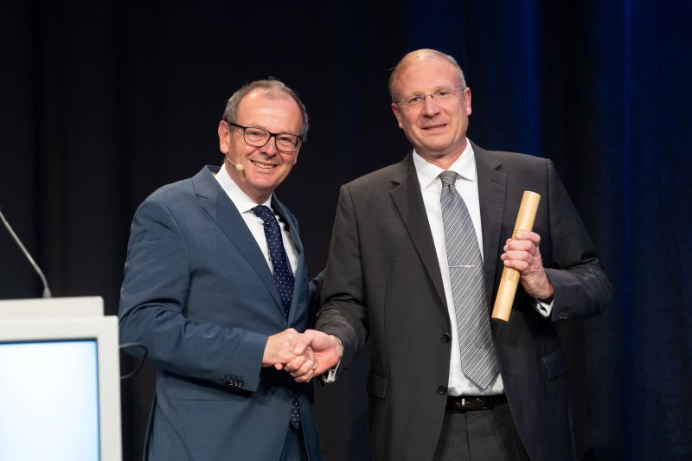
BU: Mit der feierlichen Übergabe des Staffelstabes am Festabend des Gemeinschaftskongresses übernimmt Prof. Dr. Dr. Peter Proff das Präsidentenamt von Prof. Dr. Dr. Jörg Wiltfang
Foto: DGZMK/Jonas Güttler

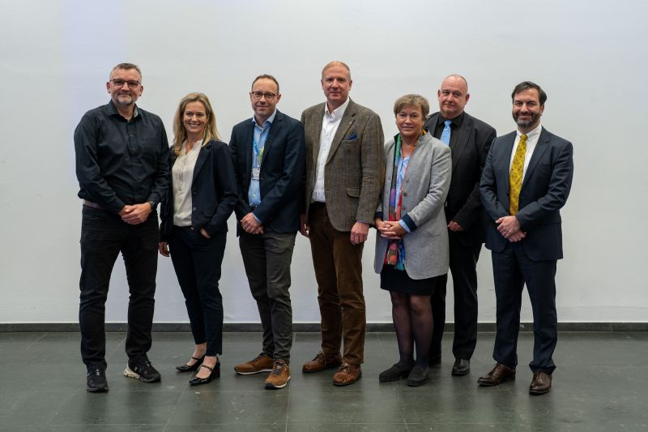
BU: Der neue DGZMK-Vorstand: Dr. Marco Stegner (Beisitzer, Freystadt), Priv.-Doz. Dr. Janka Kochel (Beisitzerin, Aalen), Prof. Dr. Sebastian Hahnel (Präsident elect, Regensburg), Prof. Dr. Dr. Peter Proff (Präsident, Regensburg), Prof. Dr. Anne Wolowski (Generalsekretärin, Münster), Prof. Dr. Christian Gernhardt (Vorsitzender der APW, Halle) und Dr. Bijan Vahedi (Vizepräsident, Augsburg), v.l.n.r.
Foto: DGZMK/Jonas Güttler

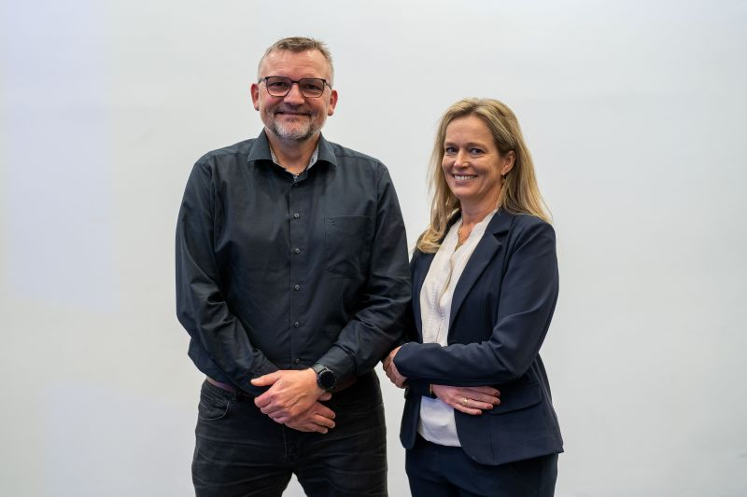
BU: Priv.-Doz. Dr. Janka Kochel, Fachzahnärztin für Kieferorthopädie in eigener Praxis in Aalen (Süddeutschland) und Dr. Marco Stegner, in Freystadt niedergelassen, sind die neuen Beisitzer im Vorstand der DGZMK.
Foto: DGZMK/Jonas Güttler

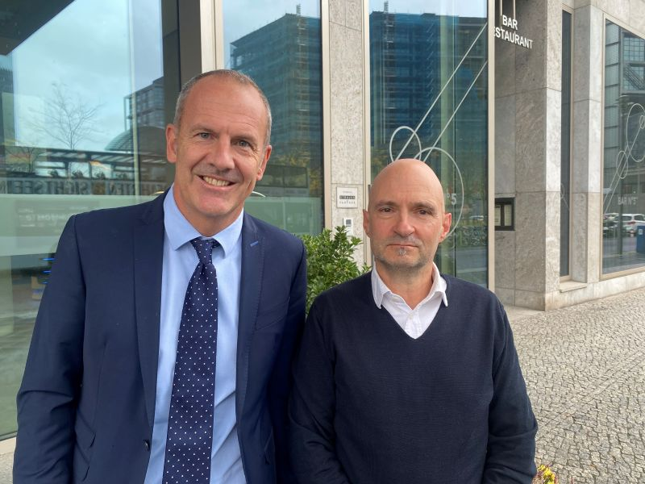
BU: Die bisherigen Beisitzer Dr. Jens Baresel, niedergelassen in Cadolzburg (li.) und Dr. Stefan Ries, niedergelassen in Wertheim, beendeten turnusmäßig nach acht Jahren ihre Tätigkeit im Vorstand der DGZMK.
Foto: DGZMK/K. Albrecht

Bei Abdruck Beleg erbeten

Über die Deutsche Gesellschaft für Zahn-, Mund- und Kieferheilkunde (DGZMK) und die Akademie Praxis und Wissenschaft (APW)

Die Deutsche Gesellschaft für Zahn-, Mund- und Kieferheilkunde (DGZMK) wurde im Jahr 1859 gegründet und zählt damit zu den ältesten medizinischen Vereinigungen in Deutschland. Heute versammeln sich unter dem Dach der DGZMK mehr als 27.000 zahnärztliche Mitglieder in 43 wissenschaftlichen Fachgesellschaften, Arbeitskreisen und Arbeitsgemeinschaften.
Die DGZMK bildet somit das Sprachrohr der zahnmedizinischen Wissenschaft gegenüber Politik, Öffentlichkeit und anderen Interessenvertretungen. Sie liefert die Grundlagen für die Sicherstellung der Qualität zahnärztlicher Maßnahmen, zum Beispiel durch die Herausgabe von Leitlinien.
Zu den satzungsgemäßen Aufgaben der DGZMK gehört der Wissenstransfer von der Wissenschaft in die zahnmedizinische Praxis. Dies gelingt unter anderem durch das Angebot kontinuierlicher Fortbildungen der zur DGZMK gehören- den Akademie Praxis und Wissenschaft (APW), die im Jahr 1974 gegründet wurde.

Pressekontakt

Deutsche Gesellschaft für Zahn-, Mund- und Kieferheilkunde e.V. (DGZMK)
Dr. med. dent. Kerstin Albrecht
Presse- und Öffentlichkeitsarbeit
Telefon: +49 211 610198-15
E-Mail: presse@dgzmk.de
Liesegangstr. 17 a
40211 Düsseldorf

